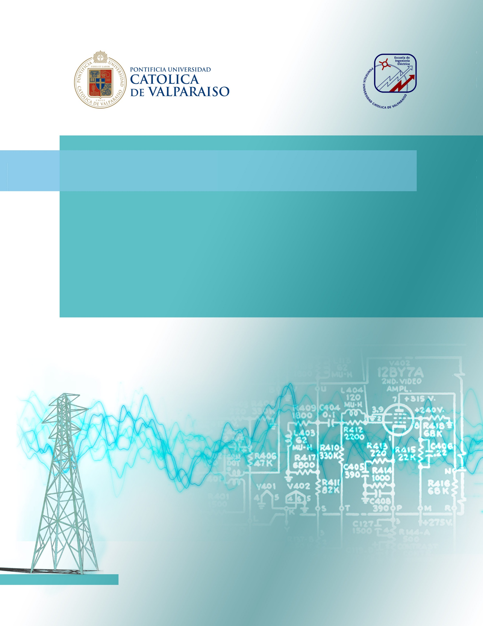

**Alejandro Ferrada**

**Profesor: Domingo Ruiz**

**Escuela de Ingeniería Eléctrica**

**Tarea 2 – Armónicas en Sistemas de Baja Tensión**

**Filtros Pasivos**

**Resumen**

La presenta tarea tiene como objetivo filtrar armónicos, y compensar reactivos para los dos sistemas dados (mismos usados en la tarea anterior). De tal forma que sus valores de interés (corriente de las componentes armónicas, distorsión, factor de potencia, etc.) estén dentro de la norma chilena. Se utiliza métodos iterativos, para calcular filtros para cada armónico paso a paso, y a su vez se distribuyen los condensadores de tal forma que en su totalidad se tenga un condensador equivalente necesario para compensar los reactivos del sistema.

Índice

INTRODUCCIÓN 4

PARÁMETROS DE SIMULACIÓN 5

MARCO TEÓRICO 6

DESARROLLO 7

SISTEMA 1 7

Fase A 8

FASE B 16

FASE C 23

FASES A, B y C 28

SISTEMA 2 30

FASE A 31

FASES A, B y C 36

CONCLUSIONES 37

ANEXO 38

Índice de Figuras

Figura 1 Parámetros "Simulation Control" 6

Figura 2 Herramienta Label 6

Figura 3 Sistema 1 en PSIM 8

Figura 4 Tensión y Corriente Fase A antes de los filtros 9

Figura 5 Forma de onda de tensión y corriente en la Fase A, posterior a los filtros 15

Figura 6 Filtros conecados en la fase A 15

Figura 7 Forma de onda de la fase B, con fase A filtrada 16

Figura 8 Tensión y corriente, Fase B sin filtros 17

Figura 9 Tensión y corriente en fase B, luego de los filtros 23

Figura 10 Filtros conectados en fase B 23

Figura 11 Tensión y Corriente en la fase C antes del filtro 24

Figura 12 Filtros conectados en la fase C 27

Figura 13 Tensión y corriente en fase C luego de los filtros. 28

Figura 14 Corrientes en las tres fases luego de los filtros 29

Figura 15 Tensiones en las tres fases luego de conectar los filtros 30

Figura 16 Sistema 2 Simulado en PSIM 31

Figura 17 Tensión y Corriente sin filtro en fase A 32

Figura 18 Tensión y Corriente Luego de conectar los filtros 36

Figura 19 Corrientes en las tres fases, luego del filtro 37

Figura 20 Tensiones en las tres fases, luego del filtro 37

# INTRODUCCIÓN

El avance de la tecnología de electrónica de potencia trae consigo el problema de los armónicos, los cuales causan, en general, pérdidas. La solución a este problema son los filtros, para el caso de la presente tarea se considerarán los filtros de tipo pasivo, y se calcularán a través de iteraciones, de tal forma que todos los armónicos queden dentro de la norma, asícomo también el factor de potencia y la distorsión armónica.

Los métodos iterativos para calcular los filtros, requiere que se simule por cada paso que se da, por lo que es necesario un software rápido y eficiente para resolver circuitos de potencia, como lo es PSIM.

# PARÁMETROS DE SIMULACIÓN

Para simular los sistemas se utiliza el programa *PSIM*.

Las simulaciones se muestran para 6. Y 6.06 segundos, de esta manera se deja tiempo para que el circuito llega al estado estable.

El paso de simulación se estableció en e-6 segundos.

El siguiente *simulation control* muestra los parámetros comentados:

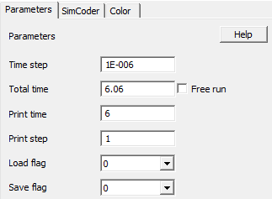

Figura 1 Parámetros "Simulation Control"

-

Cabe mencionar que además se hará uso de los “*Labels”*, que permiten conectar puntos a distancia. Esta herramienta es necesaria debido al poco espacio existente entre las fases y el neutro.

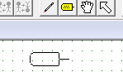

Figura 2 Herramienta Label

# MARCO TEÓRICO

Para calcular cada filtro R-L-C, se trabajará con la siguiente expresión:

El cual, se evalúa para el armónico **n,** se agrega el filtro calculado, y se recalcula los parámetros , se itera progresivamente, hasta llegar a valores que cumplan con la norma chilena. Kn nos indica el porcentaje que deseamos de la armónica respecto a la fundamental.  
Q es el factor de calidad, el cual a mayor valor, más preciso se estará filtrando, es decir, se atenuará la armónica en cuestión, y no las que se encuentra en sus alrededores.

Para la compensación de reactivos, se considera que la capacitancia total permita obtener un factor de potencia deseado, en nuestro casos se figará a 0.95 [ ].

Sea:

Luego, sea la potencia reactiva que el sistema tiene antes del filtro, la potencia a reactiva por compensar se obtiene como:

Finalmente, la capacitancia total se obtiene del Q por compensar:

# DESARROLLO

## SISTEMA 1

A continuación se muestra el circuito simulado, representando el sistema 1:

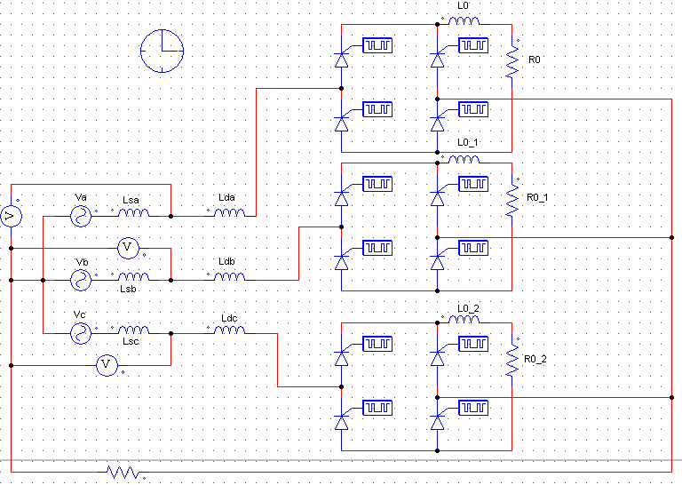

Figura 3 Sistema 1 en PSIM

Donde los valores correspondientes fueron:

Fuentes de tensiones sinusoidales trifásicas balanceadas, de 50 [Hz] y 220[Vrms].

Ls = 20[uH]

Ld = 100[uH]

L0 = 10[mH]

R0 = 0,5 [Ω] para la fase A y C. R0 = 0,1 [Ω] para la fase B.

**Ángulo de disparo: 60°**

Los filtros pasivos se conectarán entre el PCC y el neutro del sistema. La conexión al neutro se hará en el punto común de las fuentes de tensión por motivos de simplificación. Sin embargo, si se desea modelar de una manera más fiel a la realidad, la conexión debería ser posterior a la resistencia del neutro *Rn*, de este modo consideraría las pérdidas generadas por la corriente que circula en ella (provocadas por el desbalance de las fases).

### Fase A

En la tarea anterior, se obtuvo para esta fase, la siguiente forma de onda:

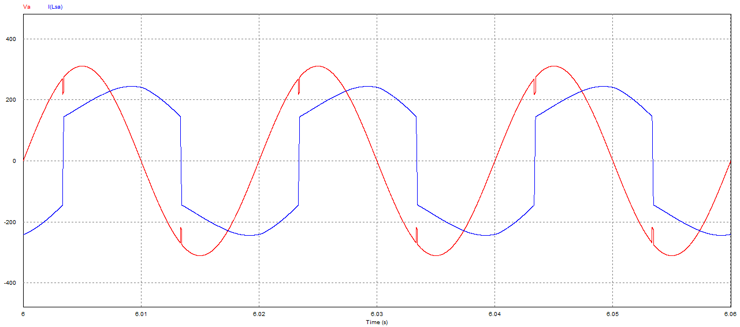

Figura 4 Tensión y Corriente Fase A antes de los filtros

También se llegó a la siguiente evaluación de norma para las tensiones:

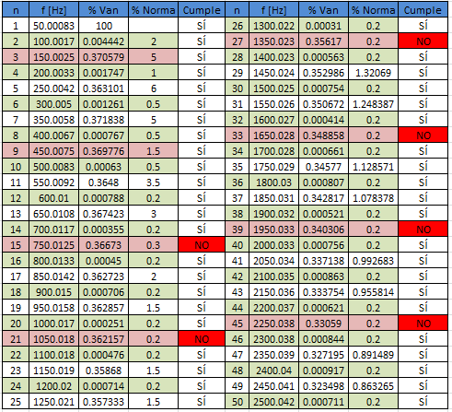

TABLA 1 Evaluación de la Norma para Armónicos de Tensión Fase A

Y también se obtuvo la siguiente tabla de armónicos de corriente:

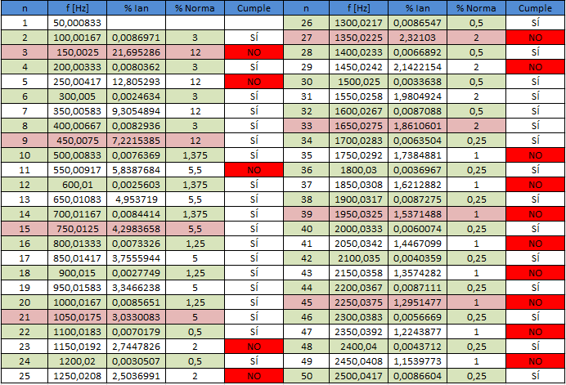

TABLA 2 Evaluación de la Norma para Armónicos de Corriente Fase A

Los filtros se comienzan a calcular desde las armónicas más cercanas a la fundamental, hacia la más lejana. Si bien la norma exige un determinado porcentaje a cada armónica (de su amplitud respecto a la fundamental), los filtros se proyectarán para restringir la mitad de tal porcentaje. Por ejemplo, para la armónica n=3, por norma la restricción corresponde a un 12%, pero se proyectará para un 6%. Con esto se evitará que algunos armónicos vuelvan a salir de la norma, ya que conforme avance el algoritmo, las relaciones porcentuales del resto de los armónicos presentan ligeras variaciones.

Como se observa en la tabla 2, los filtros paralelos deben filtrar las armónicas: 3, 5, 11, 23, 25, 27, 29. 35. 37. 39, 41, 43, 45, 47 y 49.

Además, desde la tarea 1, se obtuvieron los siguientes valores:

**Factor de potencia: 0.4347 [-]  
Distorsión armónica tota (de corriente): 30.539%**

Ambos se encuentran fuera de la norma, ya que el factor de potencia mínimo es de 0.93[-], y la distorsión máxima es de 15%.

**Método de cálculo de filtros:**

Principalmente se irá calculando con la ecuación presentada en la página 5. El factor de calidad Q se irá asignando, de tal forma que los condensadores de filtro **no superen los 400[μF]**, para trabajar con valores “factibles” de capacitancia. A medida que la iteración lleve a componentes armónicos más lejanos de la fundamental, se irá aumentando los condensadores.

**Capacitancia total:**

La capacitancia total para la fase A, está dada por:

=

A continuación se mostrará los cálculos de cada filtro paso a paso, indicando cómo varía la corriente fundamental a medida que se agregan más filtros pasivos, y comentando cual fue el resultado en cada iteración:

|  |  |  |  |  |  |  |
| --- | --- | --- | --- | --- | --- | --- |
| FASE A | | | | | | |
| ENTRADA | n=3 | K3=6 | I1rms = 280.55 | | I3rms =61.2 | Q=1000 |
| SALIDA | **R3=5.0176[mΩ]** | | **L3= 5.3229 [mH]** | **C3=211.4603[μF]** | | |
| RESULTADO | Dejó la armónica n=3 dentro de la norma | | | | | |
| ENTRADA | n=5 | K5=6 | I1rms =260.086 | | I5rms = 35.693 | Q=500 |
| SALIDA | **R5=12.398 [mΩ]** | | **L5= 3.9463 [mH]** | **C5=** **102.7009 [μF]** | | |
| RESULTADO | Dejó la armónica n=5 dentro de la norma | | | | | |
| ENTRADA | n=11 | K11=2.25 | I1rms = 251.02 | | I11rms = 16.2 | Q=200 |
| SALIDA | **R11=** **22.6 [mΩ]** | | **L11= 1.3077 [mH]** | **C11=** **64.0325 [μF]** | | |
| RESULTADO | Dejó la armónica n=11 dentro de la norma | | | | | |
| ENTRADA | n=15 | K15=2.25 | I1rms = 245.65 | | I15rms =11.56 | Q=50 |
| SALIDA | **R15=** **39.59 [mΩ]** | | **L15= 0.4202 [mH]** | **C15=** **107.1792 [μF]** | | |
| RESULTADO | Dejó la armónica n=15 dentro de la norma. Sacó de norma la armónica 9 | | | | | |

TABLA 3 Iteraciones Fase A Sistema 1

|  |  |  |  |  |  |  |
| --- | --- | --- | --- | --- | --- | --- |
| FASE A (Parte 2) | | | | | | |
| ENTRADA | n=13 | K13=2.25 | I1rms = 236.83 | | I15rms =15.09 | Q=100 |
| SALIDA | **R13=26.99 [mΩ]** | | **L13= 0.6610 [mH]** | **C13=90.6973 [μF]** | | |
| RESULTADO | Dejó la armónica n=13 dentro de la norma | | | | | |
| Para las siguientes armónicas, se dejará un factor de calidad Q muy bajo (20), para que filtre también las armónicas cercanas. | | | | | | |
| ENTRADA | n=23 | K23=1 | I1rms =229.45 | | I23rms =6.15 | Q=20 |
| SALIDA | **R23=49.99 [mΩ]** | | **L23= 0.1384 [mH]** | **C23=** **138.4055 [μF]** | | |
| RESULTADO | Dejó la armónica n=23, 25, 27 y 29 dentro de la norma.  Pero sacó de la norma: n=7 y 21. | | | | | |
| ENTRADA | n=7 | K7=3 | I1rms = 218.46 | | I7rms = 27.09 | Q=500 |
| SALIDA | **R7=10.33 [mΩ]** | | **L7= 2.3494 [mH]** | **C7=88.0125 [μF]** | | |
| RESULTADO | Dejó la armónica n=7 dentro de la norma | | | | | |
| ENTRADA | n=21 | K21=1,15 | I1rms = 214.51 | | I21rms =2.48 | Q=50 |
| SALIDA | **R21=12.12 [mΩ]** | | **L21= 0.0918 [mH]** | **C21=250.1580 [μF]** | | |
| RESULTADO | Dejó la armónica n=21 dentro de la norma.  Pero sacó de la norma: n= 9, 17 y 19. | | | | | |
| ENTRADA | n=9 | K9=2 | I1rms = 195.323 | | I9rms =15.09 | Q=1000 |
| SALIDA | **R9=** **9.283 [mΩ]** | | **L9= 3.2833 [mH]** | **C9=** **38.0986 [μF]** | | |
| RESULTADO | Dejó la armónica n=9 dentro de la norma. | | | | | |
| ENTRADA | n=17 | K23=2,5 | I1rms = 194.19 | | I17rms =14.09 | Q=500 |
| SALIDA | **R17=** **34.56 [mΩ]** | | **L17** =**3.2359 [mH]** | **C17=** **10.8344 [μF]** | | |
| RESULTADO | Dejó la armónica n=17 dentro de la norma. | | | | | |
| ENTRADA | n=19 | K19=2,5 | I1rms = 193.34 | | I19rms =65.46 | Q=500 |
| SALIDA | **R19=** **8.797 [mΩ]** | | **L19= 0.7369 [mH]** | **C19=** **38.0889 [μF]** | | |
| RESULTADO | Dejó la armónica n=19 dentro de la norma | | | | | |
| Para las siguientes armónicas, se dejará un factor de calidad Q muy bajo (20), para que filtre también las armónicas cercanas. | | | | | | |
| ENTRADA | n=35 | K35=0,5 | I1rms =191.07 | | I35rms =2.797 | Q=20 |
| SALIDA | **R35=** **70.61 [mΩ]** | | **L35= 0.1284 [mH]** | **C35=** **64.4024 [μF]** | | |
| RESULTADO | Dejó todas las armónicas impares desde n= 35 hasta n= 49 dentro de la norma.  Pero sacó de la norma: n= 31 y 33 | | | | | |

TABLA 4 Iteraciones Fase A Sistema 1 (Parte 2)

|  |  |  |  |  |  |  |
| --- | --- | --- | --- | --- | --- | --- |
| FASE A (Parte 3) | | | | | | |
| ENTRADA | n=31 | K31=1 | I1rms = 186.51 | | I31rms =4.099 | Q=20 |
| SALIDA | **R31=78.92 [mΩ]** | | **L31= 0.1621 [mH]** | **C31=65.0494 [μF]** | | |
| RESULTADO | Dejó la armónica n=31 y 33 dentro de la norma.  Pero sacó de la norma: n=27 y 29. | | | | | |
| ENTRADA | n=27 | K27=1 | I1rms = 182.00 | | I27rms =3.912 | Q=20 |
| SALIDA | **R27=** **69.88 [mΩ]** | | **L27= 0.1648 [mH]** | **C27=** **84.3574 [μF]** | | |
| RESULTADO | Dejó la armónica n=27 y 29 dentro de la norma.  Pero sacó de la norma: n=25. | | | | | |
| ENTRADA | n=25 | K25=1 | I1rms = 176.33 | | I25rms =3.804 | Q=20 |
| SALIDA | **R25=64.52[mΩ]** | | **L25= 0.1643 [mH]** | **C25=** **98.6727 [μF]** | | |
| RESULTADO | Dejó la armónica n=25 dentro de la norma | | | | | |
| **TODAS LAS ARMÓNICAS ESTÁN DENTRO DE LA NORMA** | | | | | | |

TABLA 5 Iteraciones Fase A Sistema 1 (Parte 3)

Con la última iteración que se muestra en la tabla 5, se ha logrado que todas las armónicas queden dentro de la norma. Sin embargo, la suma total de capacitores aún no da la capacitancia total para compensar reactivos, que ha sido calculado al principio de este inciso. Por lo tanto se han agregado condensadores sintonizados con armónicas superiores (lejanos a la fundamental), para alcanzar la capacitancia total necesaria.

Una vez que se alcanza la capacitancia total, se obtiene la siguiente forma de onda para la fase A:

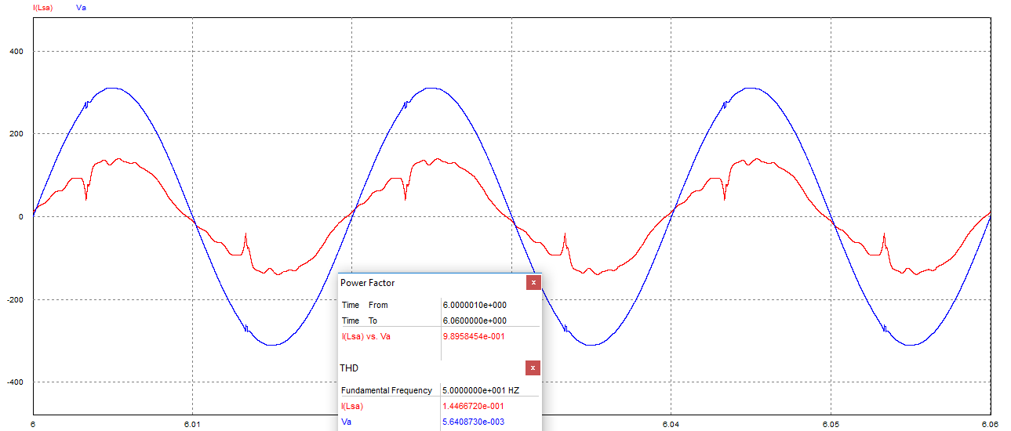

Figura 5 Forma de onda de tensión y corriente en la Fase A, posterior a los filtros

En el cual, el factor de potencia es de 0,9856[-], y la distorsión armónica THDi es de 0,1446, los cuales se encuentran dentro de la norma.

Se puede observar cómo la forma de onda de la corriente se asemeja a una sinusoidal, además la profundidad de los *notches* se han disminuido en la forma de onda de la tensión.

Las nuevas componentes armónicas de corriente y de tensión, para la fase A, han sido evaluadas y se encuentran en el **Anexo, evaluación de la norma posterior a los filtros**.

Los filtros conectados se muestran a continuación:

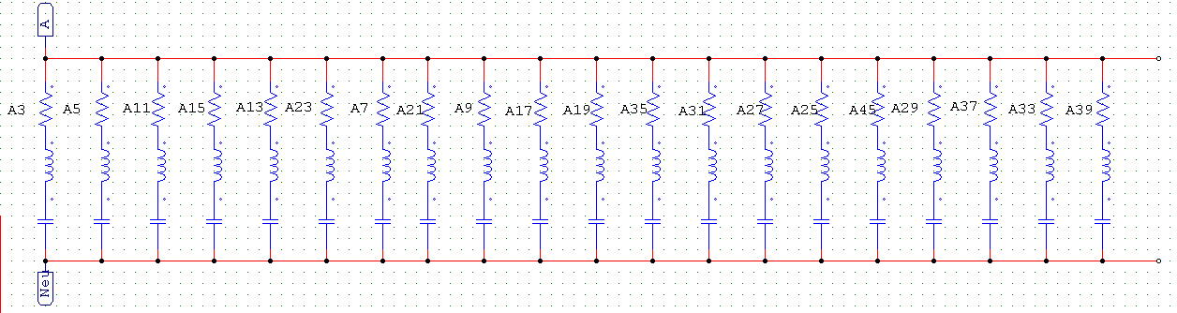

Figura 6 Filtros conecados en la fase A

Si observamos la fase B, posterior a conectar los filtros en la fase A, se tiene lo siguiente:

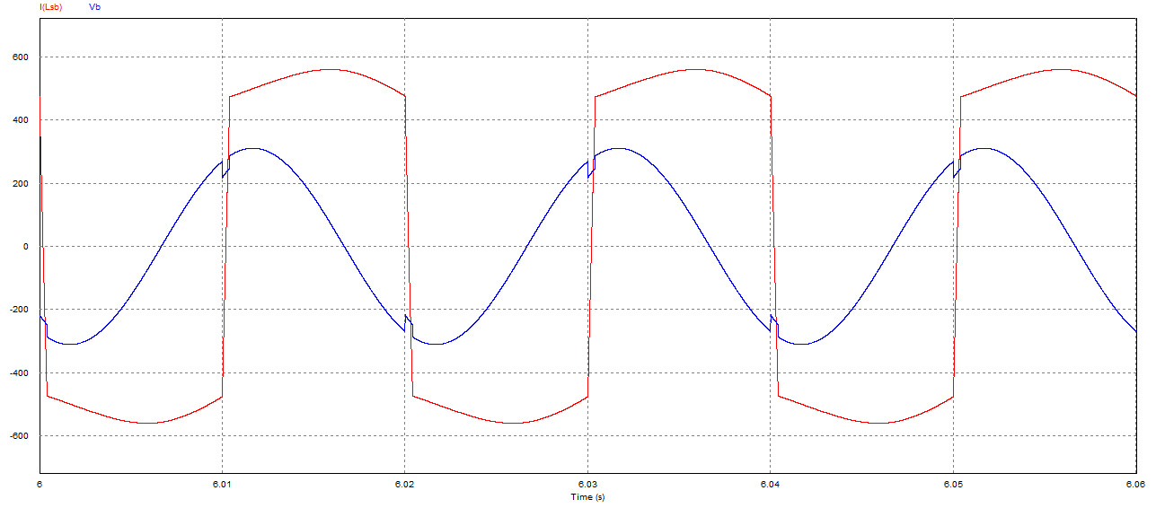

Figura 7 Forma de onda de la fase B, con fase A filtrada

Se aprecia una gran ventaja: **los filtros que se conectan en una fase, no alteran la forma de onda de tensión y corriente para el resto de las fases.** Por lo que las iteraciones para las siguientes fases se pueden realizar de manera independiente.

### FASE B

En la tarea anterior, se obtuvo para esta fase, la siguiente forma de onda:

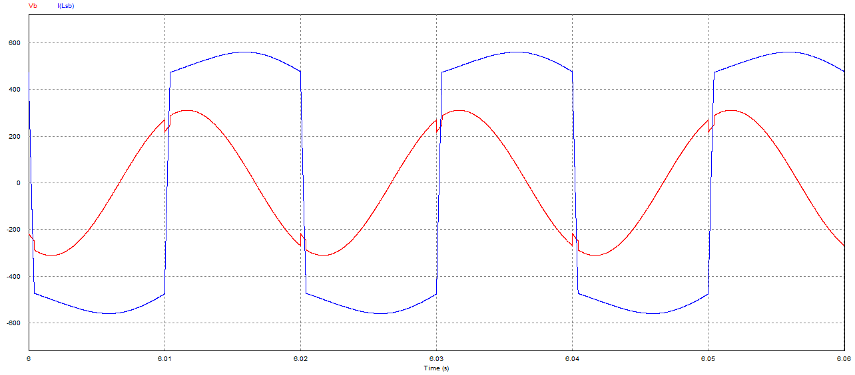

Figura 8 Tensión y corriente, Fase B sin filtros

También se llegó a la siguiente evaluación de norma para las tensiones:

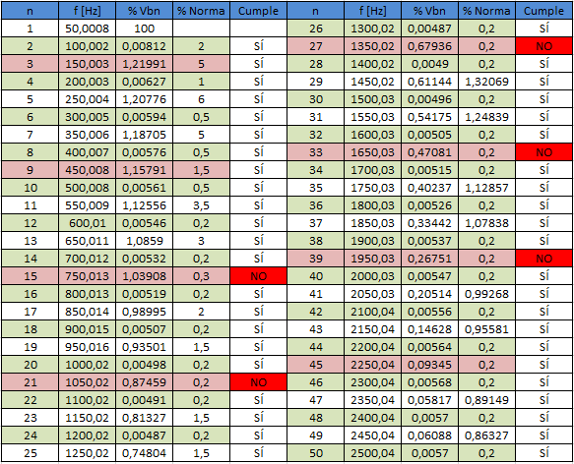

TABLA 6 Evaluación de la Norma para Armónicos de Tensión Fase B

Y la siguiente evaluación de norma para las corrientes:

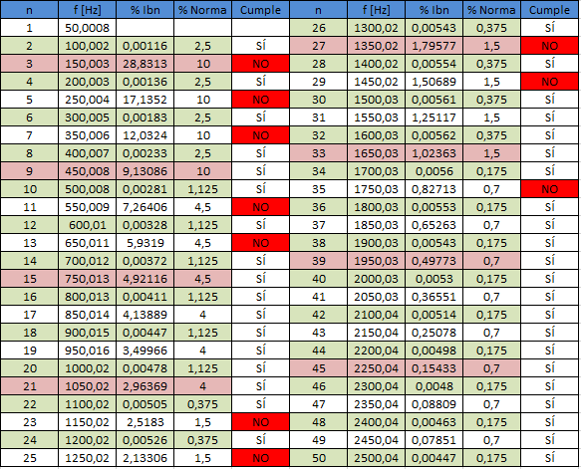

TABLA 7 Evaluación de la Norma para Armónicos de Corriente Fase B

Tal como se hizo con la fase A, los filtros se comienzan a calcular desde las armónicas más cercanas a la fundamental, hacia la más lejana. Nuevamente los filtros se proyectarán para restringir la mitad de tal porcentaje, para evitar que algunos armónicos vuelvan a salir de la norma, ya que conforme avance el algoritmo, las relaciones porcentuales del resto de los armónicos presentan ligeras variaciones.

Como se observa en la tabla 2, los filtros paralelos deben filtrar las armónicas: 3, 5, 7, 11, 23, 25, 27, 29 y 35.

Además, desde la tarea 1, se obtuvieron los siguientes valores:

**Factor de potencia: 0.4081 [-]  
Distorsión armónica tota (de corriente): 39.179%**

Ambos se encuentran fuera de la norma, ya que el factor de potencia mínimo es de 0.93[-], y la distorsión máxima es de 15%.

**Método de cálculo de filtros:**

Al igual que en la fase anterior, se irá calculando con la ecuación presentada en la página 5. El factor de calidad Q se irá asignando, de tal forma que los condensadores de filtro **no superen los 400[μF]**, para trabajar con valores “factibles” de capacitancia. A medida que la iteración lleve a componentes armónicos más lejanos de la fundamental, se irá aumentando los condensadores.

**Capacitancia total:**

La capacitancia total para la fase A, está dada por:

=

A continuación se mostrará los cálculos de cada filtro paso a paso, indicando cómo varía la corriente fundamental a medida que se agregan más filtros pasivos, y comentando cual fue el resultado en cada iteración:

|  |  |  |  |  |  |  |
| --- | --- | --- | --- | --- | --- | --- |
| FASE B | | | | | | |
| ENTRADA | n=3 | K3=3 | I1rms = 684.2756 | | I3rms =197.285 | Q=1400 |
| SALIDA | **R3=1.9525[mΩ]** | | **L3= 2.9003 [mH]** | **C3=388.1636[μF]** | | |
| RESULTADO | Dejó la armónica n=3 dentro de la norma | | | | | |
| ENTRADA | n=5 | K3=3 | I1rms = 646.8355 | | I5rms =116.312 | Q=1000 |
| SALIDA | **R5=5.1725[mΩ]** | | **L5= 3.2929 [mH]** | **C5=123.0771[μF]** | | |
| RESULTADO | Dejó la armónica n=5 dentro de la norma | | | | | |
| ENTRADA | n=7 | K7=3 | I1rms = 636.24 | | I7rms =80.985 | Q=300 |
| SALIDA | **R7=10.0831[mΩ]** | | **L7= 1.3755 [mH]** | **C7=150.3266[μF]** | | |
| RESULTADO | Dejó la armónica n=7 dentro de la norma. Sacó de norma las armónicas 15 y 17 | | | | | |
| ENTRADA | n=11 | K11=2 | I1rms = 623.6897 | | I11rms =48.275 | Q=100 |
| SALIDA | **R11=17.2591[mΩ]** | | **L11= 0.4494 [mH]** | **C11=167.6639[μF]** | | |
| RESULTADO | Dejó la armónica n=11 dentro de la norma. Sacó de norma la armónica 9 | | | | | |
| ENTRADA | n=9 | K9=2 | I1rms = 610.15931 | | I9rms =64.896 | Q=300 |
| SALIDA | **R9=10.4480[mΩ]** | | **L9= 1.1086 [mH]** | **C9=112.8372[μF]** | | |
| RESULTADO | Dejó la armónica n=9 dentro de la norma | | | | | |
| ENTRADA | n=13 | K13=2 | I1rms = 601.1782 | | I13rms =34.246 | Q=100 |
| SALIDA | **R13=28.863mΩ]** | | **L13= 0.6577 [mH]** | **C13=91.149[μF]** | | |
| RESULTADO | Dejó la armónica n=13 dentro de la norma | | | | | |
| ENTRADA | n=15 | K15=1.5 | I1rms = 594.006 | | I15rms =27.349 | Q=100 |
| SALIDA | **R15=** **29.04 [mΩ]** | | **L15= 0.6162 [mH]** | **C15=** **73.0839 [μF]** | | |
| RESULTADO | Dejó la armónica n=15 dentro de la norma | | | | | |
| ENTRADA | n=23 | K23=0,75 | I1rms =588.37 | | I23rms = 15.44 | Q=100 |
| SALIDA | **R23=** **39.58 [mΩ]** | | **L23= 0.5478 [mH]** | **C23=** **34.9615 [μF]** | | |
| RESULTADO | Dejó la armónica n=23 dentro de la norma | | | | | |
| ENTRADA | n=25 | K25=0,75 | I1rms =585.79 | | I25rms =11.255 | Q=70 |
| SALIDA | **R25=** **24.22 [mΩ]** | | **L25= 0.2159 [mH]** | **C25=** **75.0827 [μF]** | | |
| RESULTADO | Dejó la armónica n=23 dentro de la norma  Pero sacó de la norma n=17,19 y 21 | | | | | |

TABLA 8 Iteraciones Fase B Sistema 1

|  |  |  |  |  |  |  |
| --- | --- | --- | --- | --- | --- | --- |
| FASE B (Parte 2) | | | | | | |
| ENTRADA | n=17 | K17=1.5 | I1rms =579.66 | | I17rms =24.52 | Q=100 |
| SALIDA | **R17=** **35.42 [mΩ]** | | **L17= 0.6633 [mH]** | **C17=** **52.8575 [μF]** | | |
| RESULTADO | Dejó la armónica n=17 y 19 dentro de la norma | | | | | |
| ENTRADA | n=21 | K21=100 | I1rms = 575.76 | | I21rms =28.64 | Q=100 |
| SALIDA | **R21=** **37.94 [mΩ]** | | **L21= 0.5751 [mH]** | **C21=** **39.9481 [μF]** | | |
| RESULTADO | Dejó la armónica n=21 dentro de la norma.  Pero sacó la armónica n=19 de la norma. | | | | | |
| ENTRADA | n=19 | K19=3 | I1rms = 572.99 | | I19rms = 25.29 | Q=300 |
| SALIDA | **R19=** **38.15 [mΩ]** | | **L19= 0.6393 [mH]** | **C19=** **43.9035 [μF]** | | |
| RESULTADO | Dejó la armónica n=19 dentro de la norma | | | | | |
| ENTRADA | n=35 | K35=0.1 | I1rms = 569.8 | | I35rms = 5.041 | Q=10 |
| SALIDA | **R35=17.2591[mΩ]** | | **L35= 0.4494 [mH]** | **C35=167.6639[μF]** | | |
| Dejó la armónica n=35 dentro de la norma | | | | | | |
| **TODAS LAS ARMÓNICAS ESTÁN DENTRO DE LA NORMA** | | | | | | |

TABLA 9 Iteraciones Fase B Sistema 1 (Parte 2)

Al igual como ocurría con la fase A, no se ha compensado los reactivos aun cuando las armónicas han sido filtradas. Por lo tanto se han agregado más condensadores, de valores cercano a los 400 microfaradios, sintonizado con armónicas muy lejanas a la fundamental (para no afectar las armónicas ya filtradas).

A continuación se muestra la forma de onda de tensión y corriente en la fase B, luego de conectar todos los filtros.

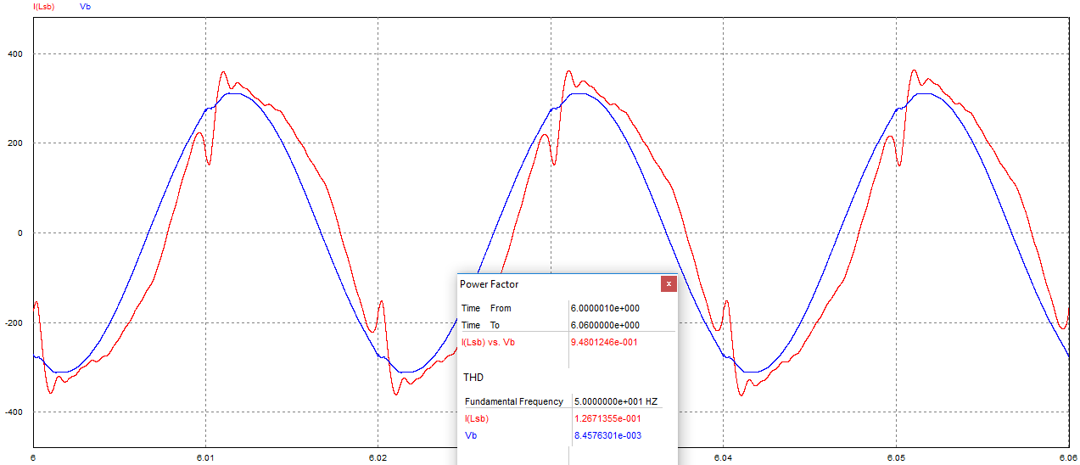

Figura 9 Tensión y corriente en fase B, luego de los filtros

En esta fase los valores de corriente es comparable con los valores de tensión. El factor de potencia obtenido luego de los filtros, es de 0.948 [-], y el THDi es de 12,67%, ubicándose ambos dentro de los valores de la norma chilena.

Los filtros sintonizados con cada componente armónica se muestra a continuación:

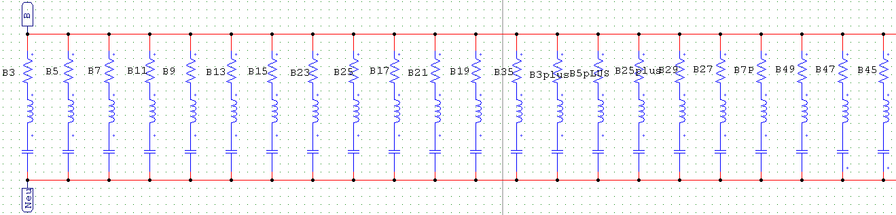

Figura 10 Filtros conectados en fase B

La reevaluación de esta fase según la norma, con los filtros conectados, se encuentra en el anexo.

### FASE C

De la tarea anterior, se obtuvo la siguiente forma de onda de la tensión y corriente por la fase C:

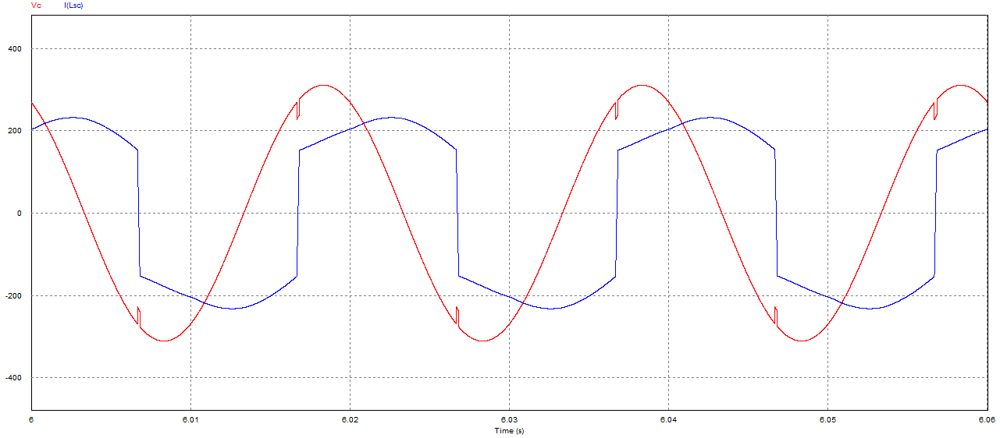

Figura 11 Tensión y Corriente en la fase C antes del filtro

También se llegó a la siguiente evaluación de la norma eléctrica, para las armónicas de tensiones:

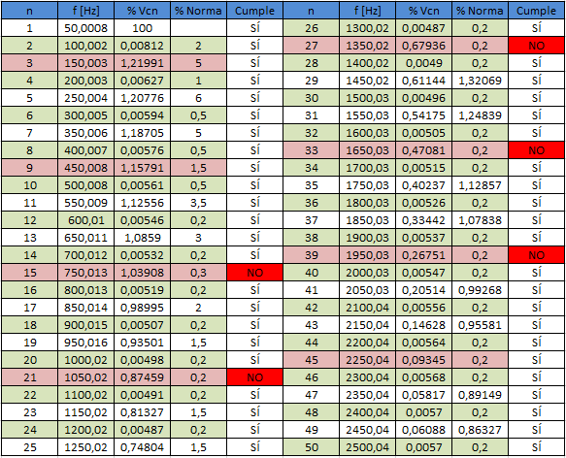

TABLA 10 Evaluación de la norma para las armónicas de Tensión de la fase C

Y además se evaluó las armónicas de corriente:

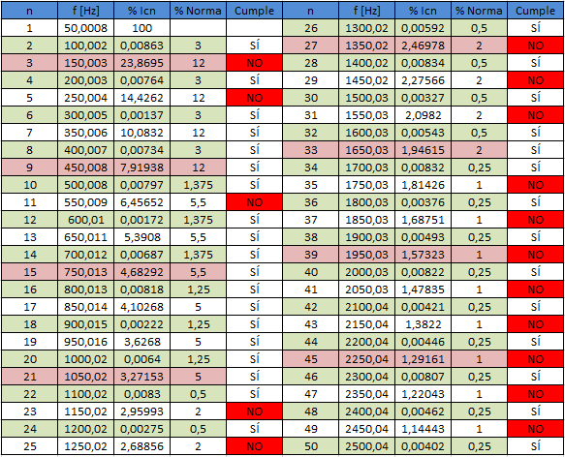

TABLA 11 Evaluación de la norma para armónicas de corriente en la fase C

Las armónicas de tensión y de corriente de la fase C presentan cierta similitud con la fase A. Esto permitió a **realizar las mismas iteraciones que en la fase A** (Ajustado a los valores de la fase C), y se llegó al mismo resultado, es decir, siguiendo los pasos de la fase A se logró filtrar los armónicos y estar dentro de la norma, corregir el factor de potencia, y reducir el THDi a valores de norma.

A continuación se muestran los filtros utilizados en la fase C:

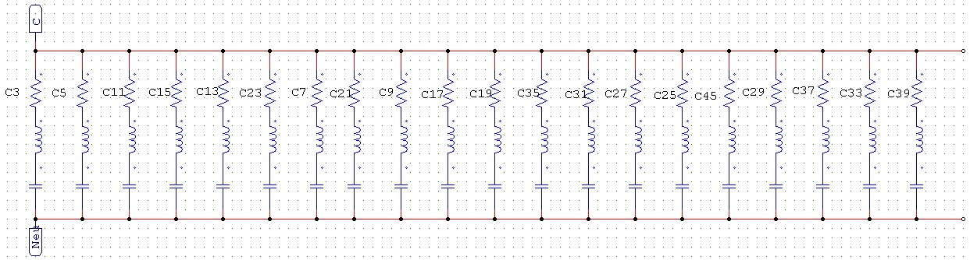

Figura 12 Filtros conectados en la fase C

Se aprecia la misma secuencia de componentes armónicos utilizados en la fase A.

A continuación se muestran las formas de onda de tensión y corriente en la fase C luego de conectar todos los filtros:

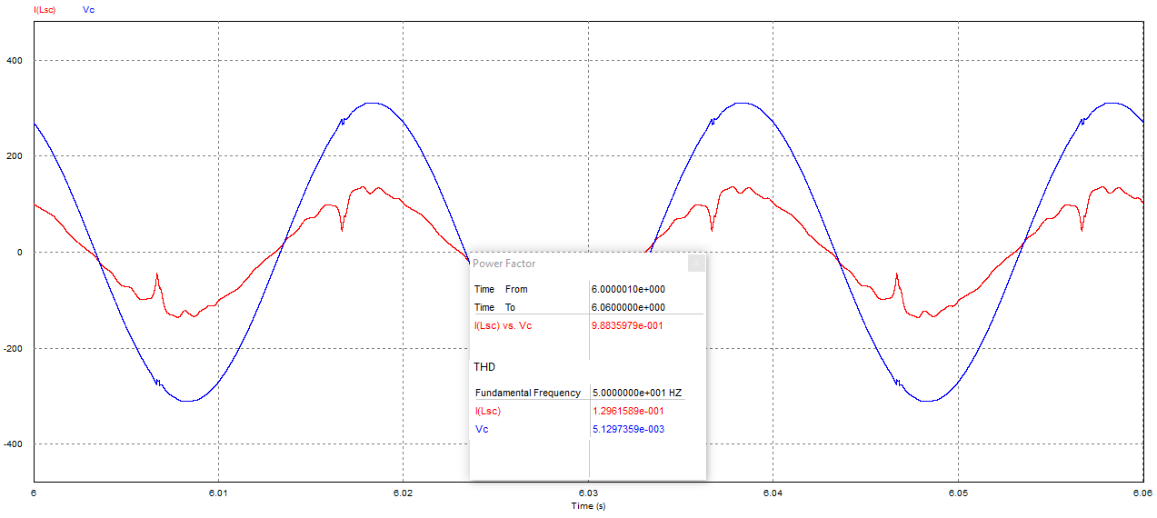

Figura 13 Tensión y corriente en fase C luego de los filtros.

Se observa que el factor de potencia se mejoró a 0,988[-], y el THDi se redujo a 0,1296 [-], cumpliendo ambos valores con la norma chilena.

La reevaluación de esta fase según la norma, con los filtros conectados, se encuentra en el anexo.

### FASES A, B y C

Para finalizar, se observará las tensiones y corrientes de las tres fases juntas. Las corrientes se muestran a continuación:

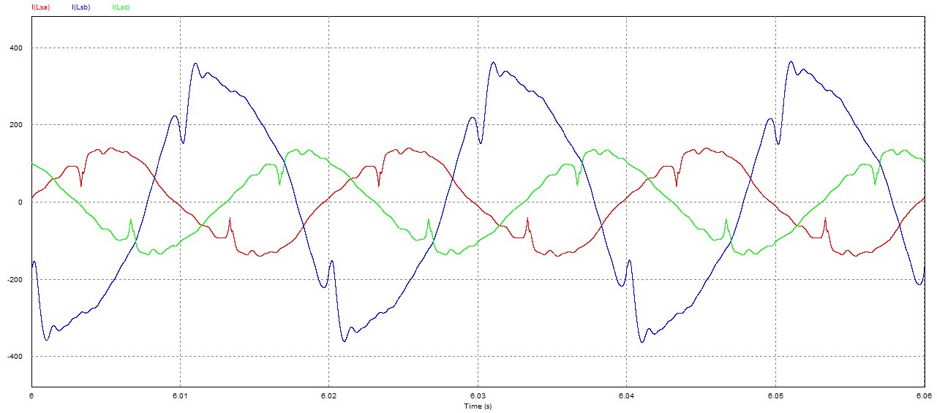

Figura 14 Corrientes en las tres fases luego de los filtros

Las tres corrientes tienden a ser sinusoidales con los filtros, se observa la similitud entre la fase A (color rojo) y la fase C (color verde), debido a la misma secuencia de iteraciones que se utilizó en ambas fases. También se puede apreciar los desfases entre ellas. La corriente por la fase B continúa siendo de mayor amplitud.

También se muestra las tensiones luego de los filtros:

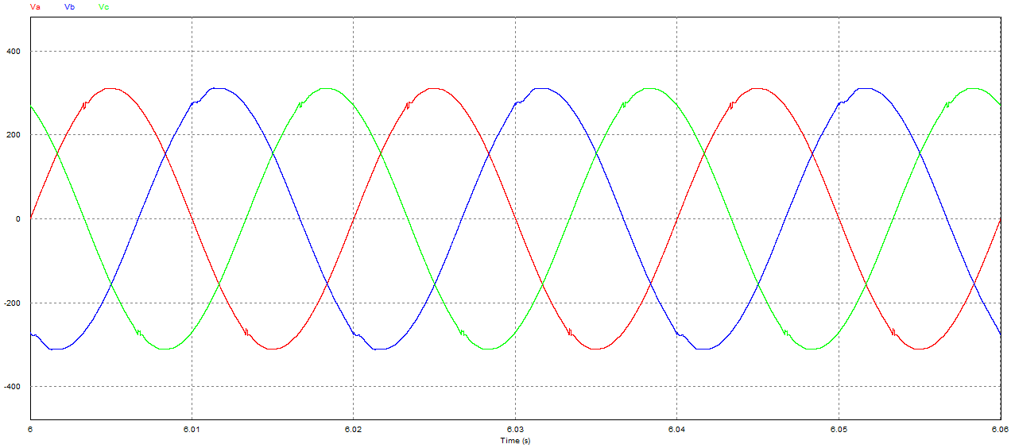

Figura 15 Tensiones en las tres fases luego de conectar los filtros

Las profundidades de los notches han sido notoriamente disminuidas, las formas de estas ondas son prácticamente sinusoidales.

## SISTEMA 2

A continuación se muestra el circuito simulado, representando el sistema 2:

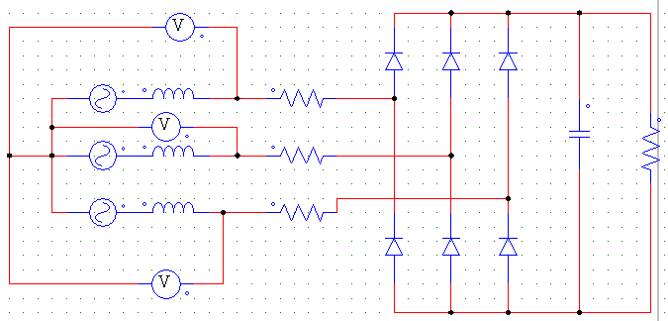

Figura 16 Sistema 2 Simulado en PSIM

Donde los valores correspondientes fueron:

Fuentes de tensiones sinusoidales trifásicas balanceadas, de 50 [Hz] y 220[Vrms].

Ls = 500[uH]

Rs = 0,1[Ω]

C = 2500[uF]

R0 = 25 [Ω]

Este sistema, a diferencia del anterior, es desbalanceado, por lo tanto **basta con calcular el filtro para una sola fase, y se conectan las mismas para las otras fases**. Por lo tanto, se analizará con la fase A, y se observará las otras fases implementando exactamente el mismo filtro.

### FASE A

Las formas de onda de tensión y corrientes (sin filtros conectados) se muestra a continuación:

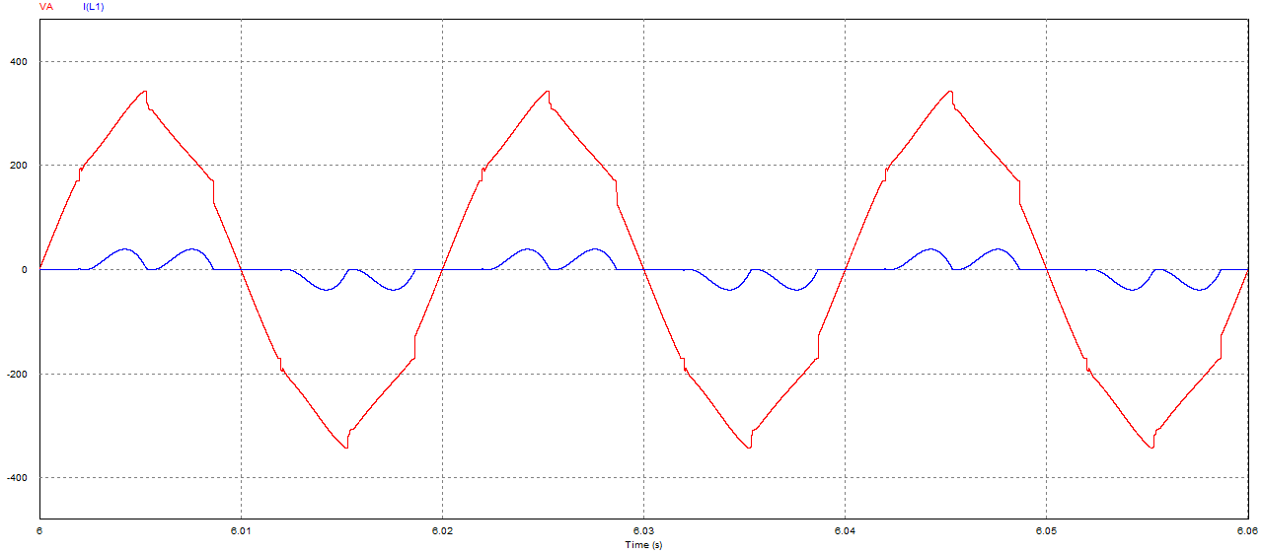

Figura 17 Tensión y Corriente sin filtro en fase A

Se observa una forma de onda de tensión tendiendo a una forma triangular, con variaciones de pendiente entre algunas amplitudes, mientras que la corriente presenta un par de pequeños impulsos en cada semiciclo.

Las armónicas de tensiones evaluada en la norma chilena, se muestra a continuación:

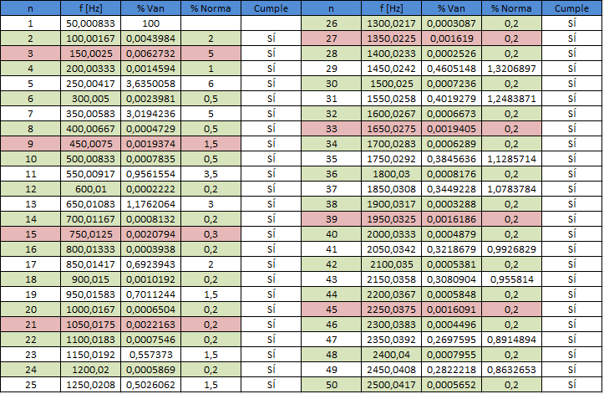

TABLA 12 Evaluación de la norma para armónicas de tensión

La evaluación de la norma para las armónicas de corriente se muestra a continuación:

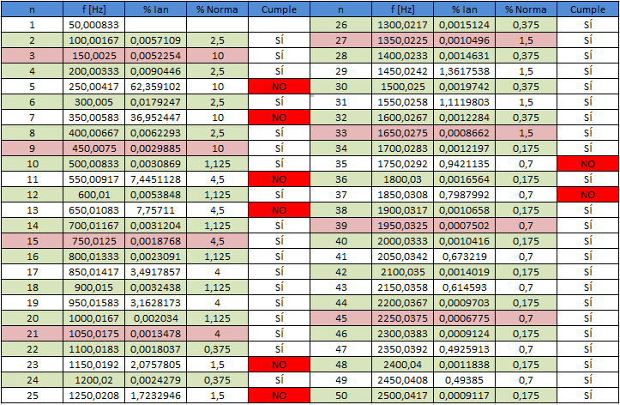

TABLA 13 Evaluación de la norma para armónicos de corriente

El método para calcular los filtros **es el mismo utilizado en** **el sistema 1**. A pesar de ser una carga capacitiva, la componente fundamental tiene un factor de desplazamiento pequeño, por lo que si sólo se filtran los componentes armónicos, el factor de potencia se mejorará automáticamente, al igual que el THDi. Esta ventaja permite obtener buenos resultados, filtrando con condensadores cuidadosamente pequeños (para no aumentar los reactivos). A continuación se muestran las iteraciones realizadas:

|  |  |  |  |  |  |  |
| --- | --- | --- | --- | --- | --- | --- |
| FASE A | | | | | | |
| ENTRADA | n=5 | K5=3 | I1rms = 23.05 | | I5rms =14.374 | Q=8000 |
| SALIDA | **R5=1.511[mΩ]** | | **L5= 7.6960 [mH]** | **C5=52.6615 [μF]** | | |
| RESULTADO | Dejó la armónica n=5 dentro de la norma | | | | | |
| ENTRADA | n=7 | K7=3 | I1rms =26.25 | | I7rms =8.48 | Q=5000 |
| SALIDA | **R7=4.069[mΩ]** | | **L7= 9.2524 [mH]** | **C7=22.3486[μF]** | | |
| RESULTADO | Dejó la armónica n=7 dentro de la norma | | | | | |
| ENTRADA | n=11 | K11=2 | I1rms = 28.421 | | I11rms =1.83 | Q=1000 |
| SALIDA | **R7=20.32[mΩ]** | | **L7= 5.8826 [mH]** | **C7=14.2345 [μF]** | | |
| RESULTADO | Dejó la armónica n=11 y 13 dentro de la norma | | | | | |
| ENTRADA | n=23 | K11=0,6 | I1rms = 28.57 | | I23rms =0.47 | Q=500 |
| SALIDA | **R23=** **49.17[mΩ]** | | **L23= 3.4027 [mH]** | **C23=** **5.6288 [μF]** | | |
| RESULTADO | Dejó la armónica n=23 y 25 dentro de la norma | | | | | |
| **TODAS LAS ARMÓNICAS ESTÁN DENTRO DE LA NORMA** | | | | | | |

Sólo bastaron 4 iteraciones para llevar los componentes armónicos a la norma chilena. Además, el sistema queda inmediatamente con un factor de potencia y un THDi dentro de la norma.

A continuación se muestran las formas de onda de tensión y de corriente para la fase A

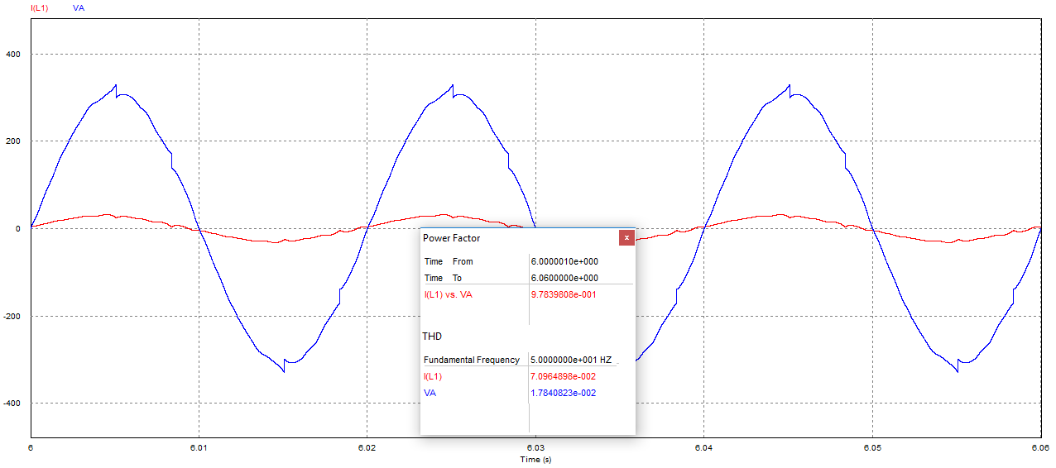

Figura 18 Tensión y Corriente Luego de conectar los filtros

Se observa que el factor de potencia mejoró a 0.978[-], y el THDi disminuyó a 0.07 [-]. Cumpliendo ambos con la norma chilena.

Si se conecta estos mismos filtros a las otras fases, se tiene los mismos resultados (debido al balance que presenta el circuito).

### FASES A, B y C

A continuación se muestran las corrientes y las tensiones de las tres fases juntas, luego de haber conectado los filtros.

Figura 19 Corrientes en las tres fases, luego del filtro

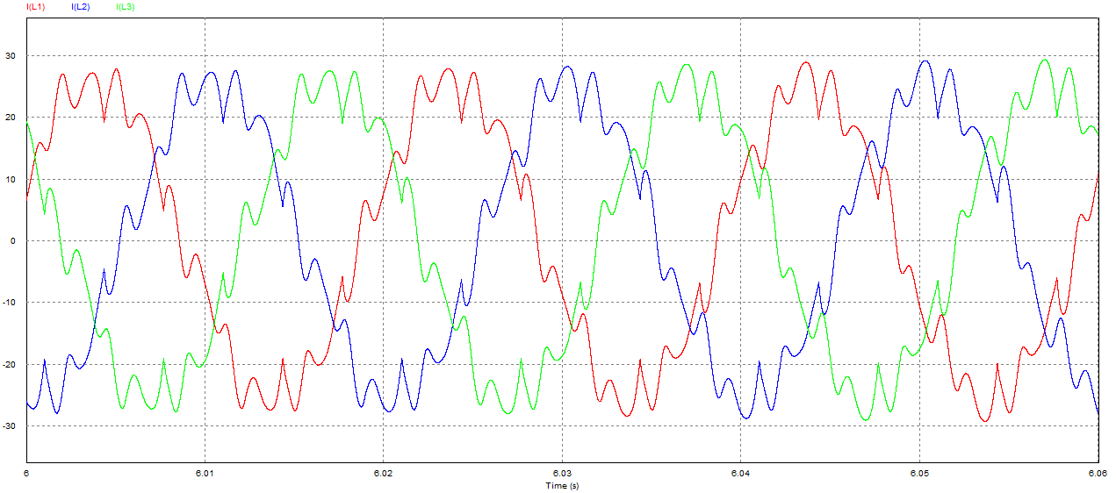

Se observa la existencia de armónico en altas frecuencias, a pesar de ello el THDi es suficientemente bajo para estar dentro de la norma (inferior al 15%).

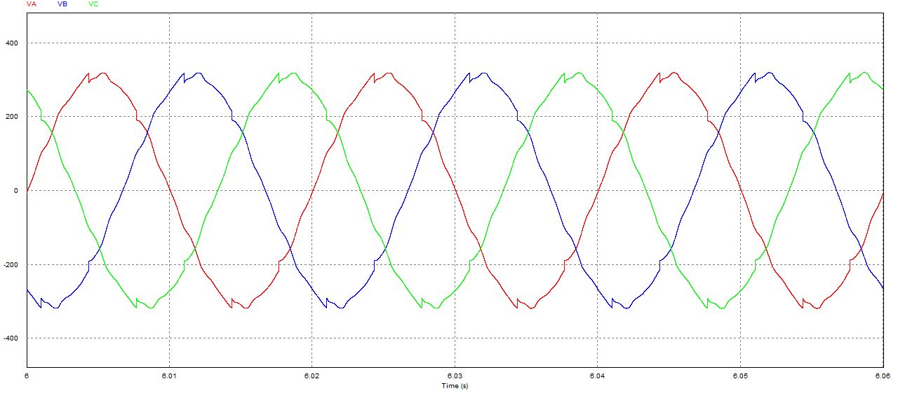

Figura 20 Tensiones en las tres fases, luego del filtro

Las tensiones son cuasi sinusoidales, se observa el balance entre las tres fases.

# CONCLUSIONES

Los métodos iterativos para calcular los filtros debían actualizar los datos con cada paso que se avanza, es decir, los parámetros cambian a medida que se itera. Se hace hincapié a la corriente fundamental, la cual también cambia cada vez que se conecta un filtro, y por lo tanto su valor debe ir cambiando al evaluarlo en la expresión matemática.

A pesar de que el sistema 1 era desbalanceado, presentaba la ventaja que al conectar filtros en una de las fases, no repercutía en las demás, ni en tensión ni en corriente.

Al filtrar corrientes con los R-L-C en serie y sintonizados, las tensiones también iban cumpliendo la norma, a medida que se filtraban los componentes críticos

Para el sistema 1, la fase A presentó cierta similitud con la fase C, lo que permitió que se repitieran las iteraciones, llegando a resultados similares.

En el sistema 1 se logró filtrar las componentes armónicas, hacerlas cumplir con la norma, mejorar el factor de potencia a 0,93[-] o superior, y en todas las fases el THDi se llevó a menos de 15%. Todo lo anterior con condensadores que no superaron los 400 microfaradios.

El sistema dos presentó la ventaja de compensar reactivos con tan solo filtrar los armónicos mediante filtros paralelos. Si bien la carga es capacitiva, y no se debe conectar filtros R-L-C en paralelo, resultó que el factor de desplazamiento de la fundamental era bastante bueno, por lo que bastó con filtrar armónicas, usando condensadores pequeños para no aumentar la naturaleza capacitiva del sistema, haciendo que todas las condiciones se cumpliera, sin realizar más conexiones después de que las componentes estén dentro de la norma (como ocurrió con el sistema 1)

El sistema 2, al ser balanceado, bastó con calcular los filtros de una sola fase, y luego se repetía para el resto.

# ANEXO

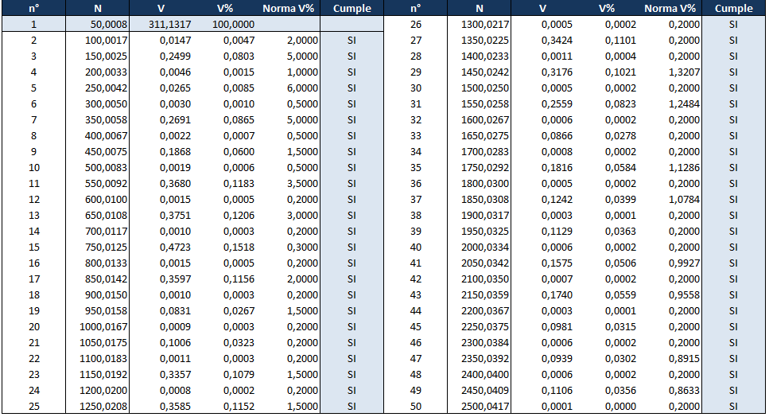

TABLA 14 Evaluación de la Norma para tensión, luego de los filtros. Fase A Sistema 1

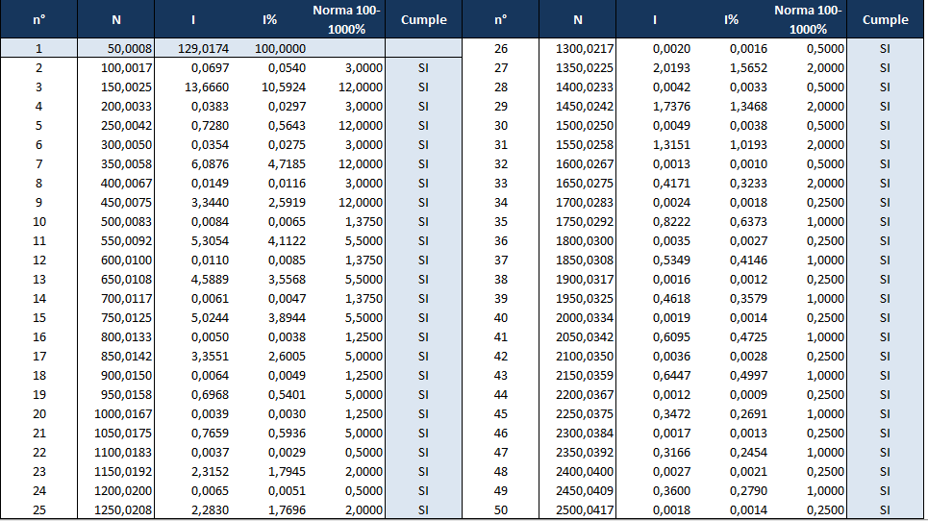

TABLA 15 Evaluación de la Norma para corriente, luego de los filtros. Fase A Sistema 1

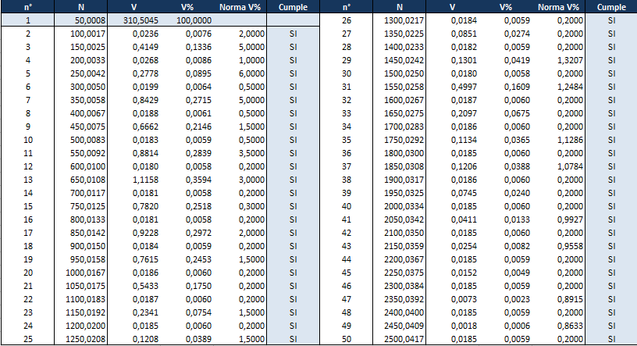

TABLA 16 Evaluación de la Norma para tensión, luego de los filtros. Fase B Sistema 1

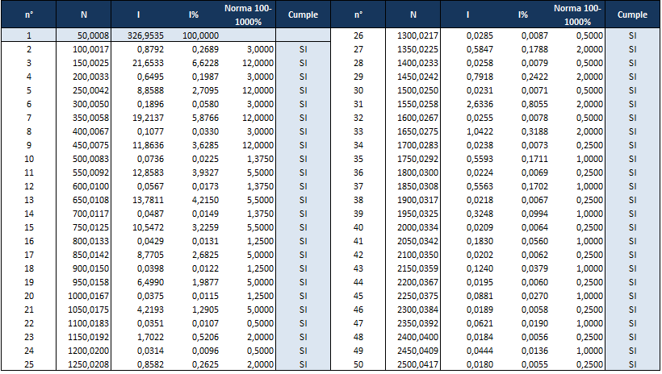

TABLA 17 Evaluación de la Norma para corriente, luego de los filtros. Fase B Sistema 1

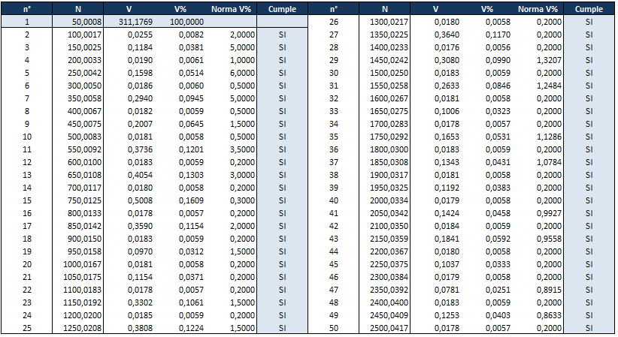

TABLA 18 Evaluación de la Norma para tensión, luego de los filtros. Fase C Sistema 1

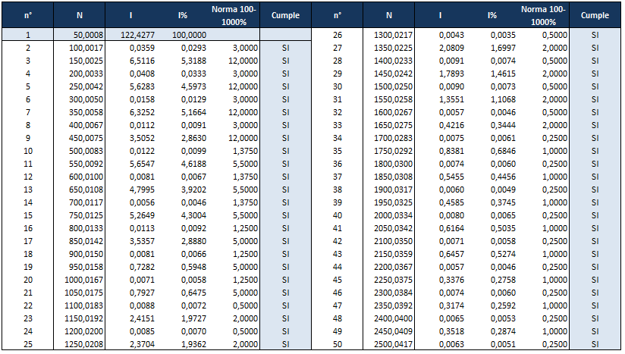

TABLA 19 Evaluación de la Norma para corriente, luego de los filtros. Fase C Sistema 1

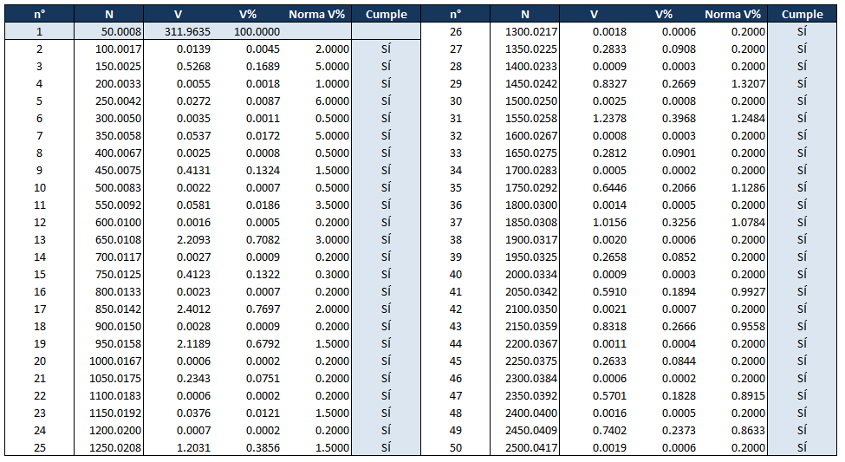

TABLA 20 Evaluación de la Norma para tensión, luego de los filtros. Fase A Sistema 2

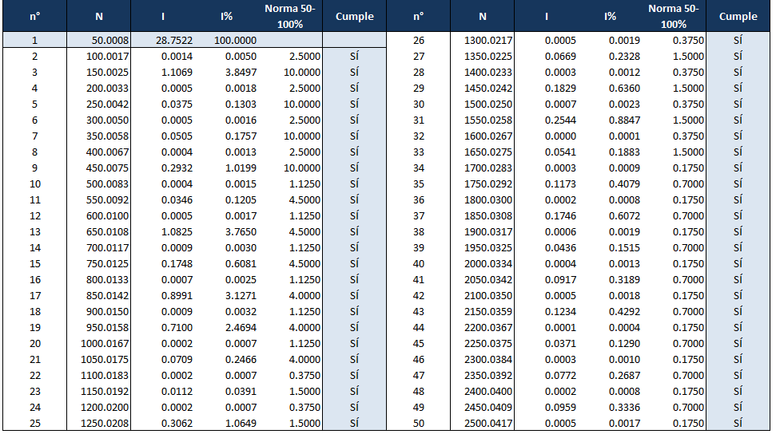

TABLA 21 Evaluación de la Norma para corriente, luego de los filtros. Fase A Sistema 2